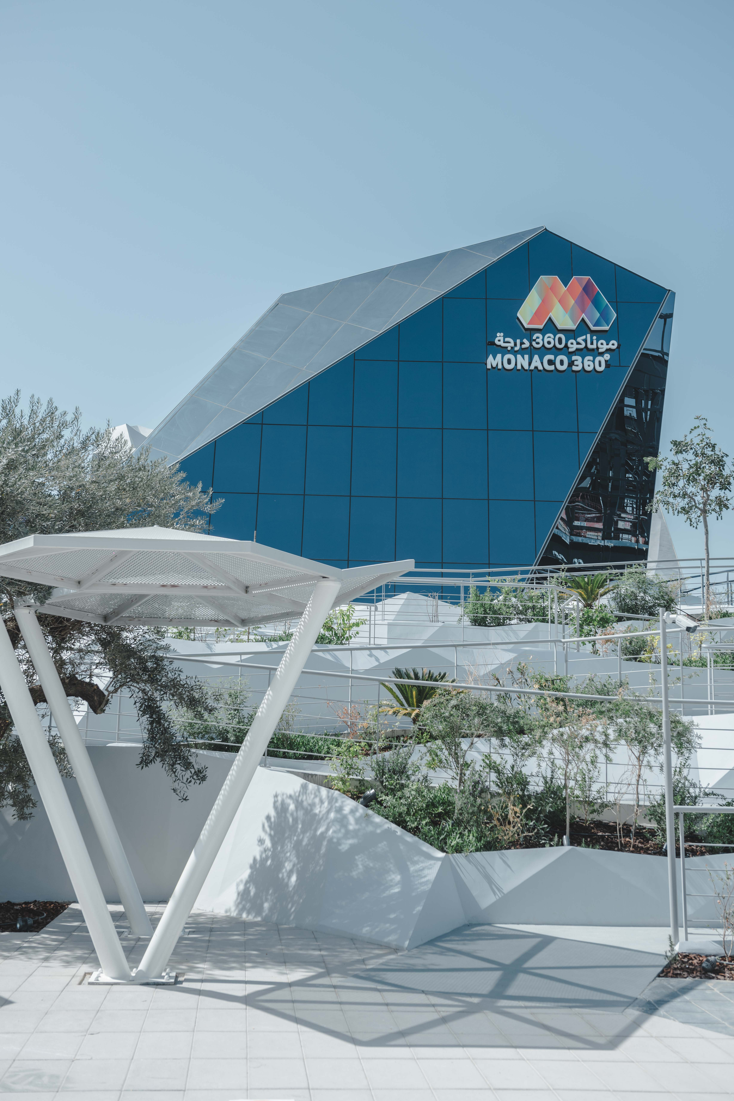
LE PAVILLON DE MONACO
MONACO 360°, UN MONDE D’OPPORTUNITÉS
- EXPO 2020 DUBAI –

EXPO 2020 DUBAI / EMIRATS ARABES UNIS

En raison de la pandémie liée au COVID-19, l’Exposition Universelle, « EXPO 2020 Dubai », initialement prévue en 2020, se tient aux Émirats Arabes Unis, à Dubaï, du 1er octobre 2021 au 31 mars 2022. Elle conserve toutefois le nom de « Expo 2020 Dubai »

Son thème est « Connecter les Esprits, Construire le Futur » et se décline sous trois axes : Opportunité, Mobilité & Durabilité. L’Exposition prévoit d’accueillir plus de 25 millions de visiteurs, dont 70% de visiteurs internationaux. En décembre 2017, la Principauté de Monaco a signé son engagement de participation à l’Exposition Universelle. C’est sous l’angle « Opportunité » que Monaco présente son Pavillon. Plus d’infos sur : www.expo2020dubai.com

HISTOIRE

La Principauté de Monaco participe aux Expositions universelles depuis 1873 (Exposition Universelle de Vienne). Monaco adhère au Bureau International des Expositions (BIE) en 1958. Depuis, la Principauté prend part à la plupart des Expositions Universelles et Spécialisées. Son Pavillon est régulièrement primé.

La première Exposition Universelle, la Great Exhibition of the Works of Industry of all Nations (Grande exposition universelle des travaux de l'industrie de toutes les nations) se déroule en 1851 à Londres. Elle marque le sommet de la puissance britannique de l'époque Victorienne. Après avoir visité en 1849 la dernière édition de l’Exposition des produits de l’industrie française qui se tient à Paris depuis 1798, l’archiviste et écrivain anglais Henry Cole a l'idée d'organiser une exposition internationale qui réunit dans un lieu unique les productions artisanales et industrielles du monde entier.
Plus d’infos sur les prochaines expositions : www.bie-paris.org

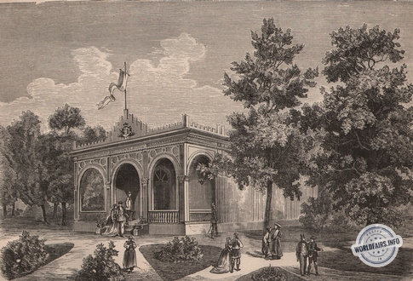 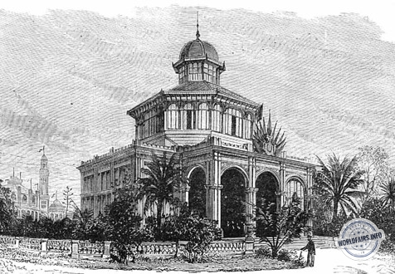Pavillon Monaco à l’Exposition universelle Pavillon Monaco à l’Exposition universelle de Vienne en 1873. de Paris en 1878
.

CONCEPT / MONACO 360°

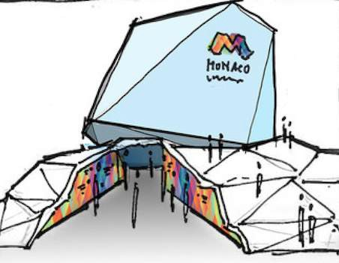
Le thème du Pavillon de Monaco à l’EXPO 2020 DUBAI est « Monaco 360°, un monde d’opportunités ». Son architecture, à la forme polygonale, évoque le Rocher de Monaco. L’architecture du Pavillon de Monaco est signée par Olivier Deverini, fondateur de l’agence d’architecture AODA, assisté par le bureau OOS Studio et de l’agence facts and fiction, scénographe reconnu du monde des Expositions.

L’objectif de la scénographie du Pavillon est de démontrer les différentes facettes de la Principauté, ses spécificités, ses métiers, ses projets, ses atouts …

« Le Jardin des Opportunités », permet aux visiteurs de découvrir les actions de la Principauté de Monaco. Conformément aux actions menées en faveur de la protection de l’environnement, sous la volonté de Son Altesse Sérénissime le Prince Albert II, le Pavillon s’est fixé un cahier des charges éco-responsable :

- Production d’électricité propre grâce aux panneaux photovoltaïques couvrant la surface du pavillon depuis leur raccordement au réseau électrique de Dubaï (mars 2021).
- Centrale de recyclage des eaux grises
- Véhicule de service fonctionnant à air comprimé
- Recyclage d’un pourcentage important des matériaux de construction...

Toutes ces données sont affichées à l’entrée du Pavillon de Dubaï mais aussi au Mini-Pavillon positionné sur le Port Hercule de Monaco.

LOGO / IDENTITÉ VISUELLE
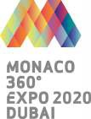
Des armoiries des Grimaldi… au logo du Pavillon
Le grand « M » du logo du Pavillon de Monaco symbolise le « M » de Monaco, et les losanges, ici en dégradé de couleurs chaudes, rappellent l’écu fuselé d’argent et de gueules des Armoiries de la Maison Grimaldi.

`

PLAN DU PAVILLON / PARCOURS

Le Pavillon de Monaco se repartit sur 2 niveaux :

- Le rez-de-chaussée se compose de l’espace scénographique, de la boutique officielle et d’un restaurant.
- A l'étage, un espace modulable permet d’organiser des conférences, des réunions, des réceptions. Les hôtes y accèdent par « la Rampe Major », petite rampe d’accès douce, végétalisée par les Services de l’aménagement urbain de Monaco.

La totalité du Pavillon est accessible aux personnes à mobilité réduite (PMR).

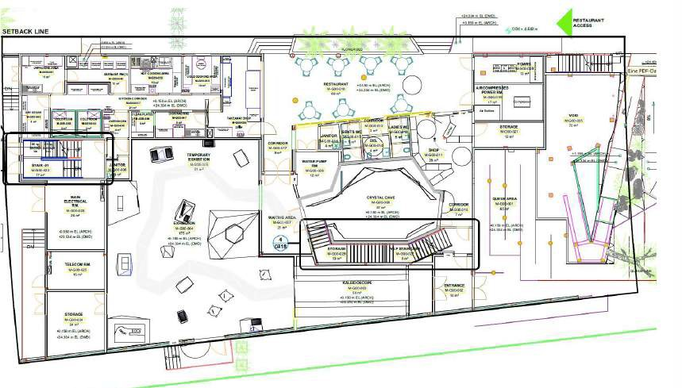
Rez-de-chaussée

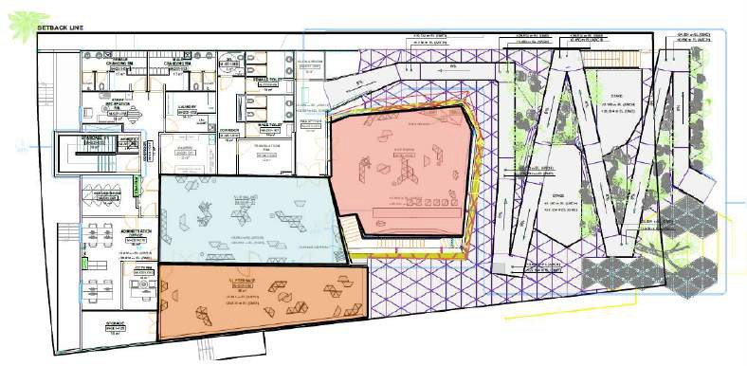
Étage supérieur

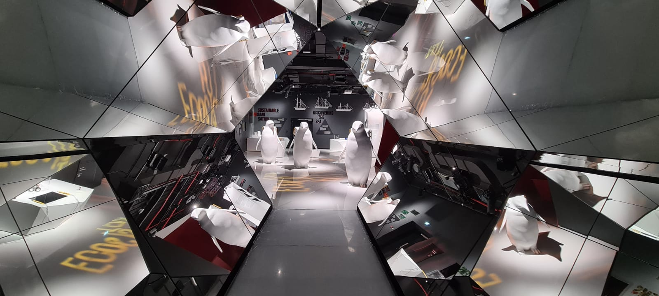

LE JARDIN DES OPPORTUNITÉS
Le Kaléidoscope franchi, le public découvre « Le Jardin des Opportunités », dans une ambiance olfactive identitaire de la Principauté de Monaco. Des senteurs nuancées de pins, d’iode et de soleil s’y diffusent délicatement. Dans ce Jardin des Opportunités, le visiteur se promène à travers différentes stations scénographiques pour y découvrir les différentes facettes de Monaco :

- Les arts et la culture
- La science et la recherche polaire et bio médicale
- La protection de la biodiversité et des océans
- L’innovation et la technologie
- Les explorations et l’international
- La transition énergétique

La lumière est utilisée comme un élément déterminant de l‘environnement scénographique. Inspirée du spectre des chaleureuses couleurs de la Côte d’Azur, l’ambiance lumineuse du « Jardin des Opportunités » change au fil de la journée.

L’ambiance musicale du Pavillon de Monaco :
La « Fantaisie Monégasque » composée par Dédé Truqui mêle tradition et modernité. L’Orchestre Philharmonique de Monte-Carlo nous a fait l’honneur de l’interpréter et elle est désormais diffusée dans le Pavillon.

« C’est une grande fierté de savoir que cette musique représente la Principauté et qu’elle est entendue par des milliers de personnes à des milliers de kilomètres de Monaco », explique Dédé Truqui.

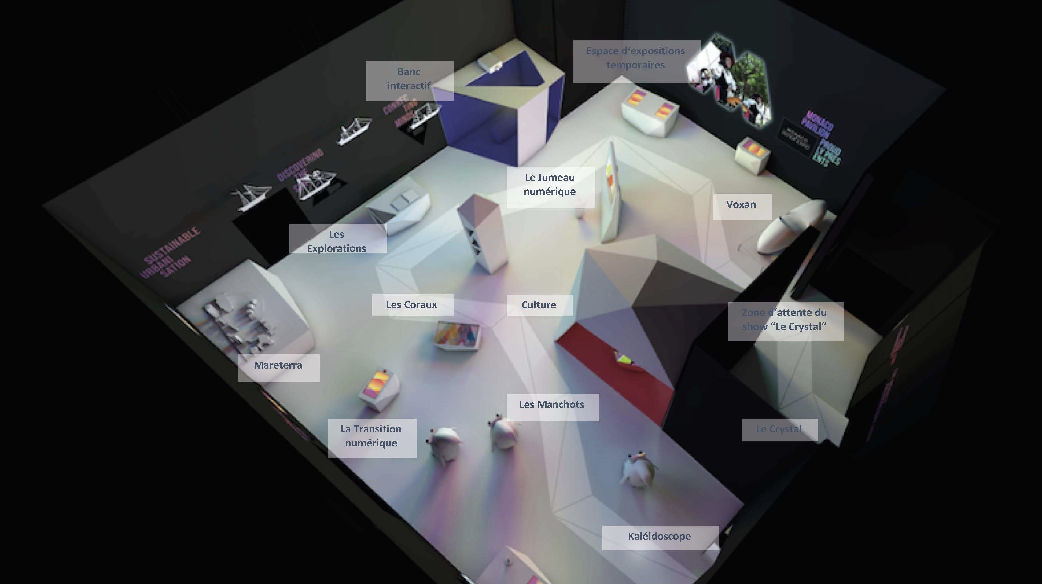

Station – Les Manchots

La station MANCHOTS du Pavillon de Monaco illustre les actions que Monaco entreprend pour la recherche climatique. Créé en 1960 sous l’impulsion du Prince Rainier III, le Centre Scientifique de Monaco est un institut de recherche qui étudie entre autres la santé de l'environnement polaire en observant l’évolution de la population des manchots. Les scientifiques ont en effet mis en évidence que la survie des manchots royaux diminuait de 10% chaque fois que la température de la surface de la mer augmente de 0,3°C. Certaines études évoquent même un risque d’extinction de ces populations d’ici 2100.

Le visiteur découvre un robot-manchot empereur qu’utilisent les chercheurs pour observer cette espèce dans les régions polaires sans déclencher de stress chez les animaux, ainsi que 3 manchots rendus « à taille humaine ».

Aussi, un jeu vidéo est à disposition plus particulièrement des enfants qui auront la mission d'aider un petit pingouin à rejoindre sa communauté en évitant les dangers.

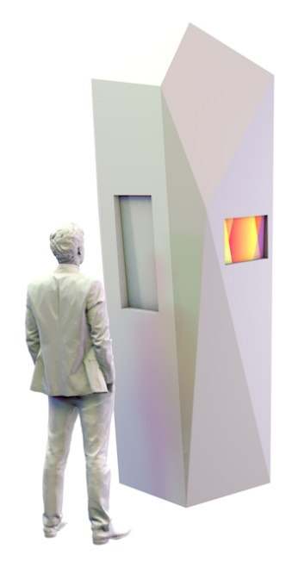
Station Les Coraux

La station CORAUX met en exergue les actions de la Principauté qui, depuis plus de 30 ans, tendent à protéger les récifs coralliens. De nombreux acteurs locaux, le Centre Scientifique de Monaco (CSM), la Fondation Prince Albert II, les Explorations de Monaco, ont combiné leurs forces pour sensibiliser le public et agir en faveur de la survie des récifs coralliens.

La recherche fondamentale du CSM a vocation à comprendre comment les coraux réagissent au réchauffement climatique et à l’acidification des océans. Le CSM possède la plus grande culture de coraux vivants en laboratoire.

Le visiteur peut observer plusieurs spécimens de coraux fournis par le Centre Scientifique de Monaco. Il découvre également la coupe d'un corail en 3D ainsi que des animations expliquant comment se nourrit cet animal, ou encore quels sont les dangers qui menacent aujourd'hui les récifs coralliens.
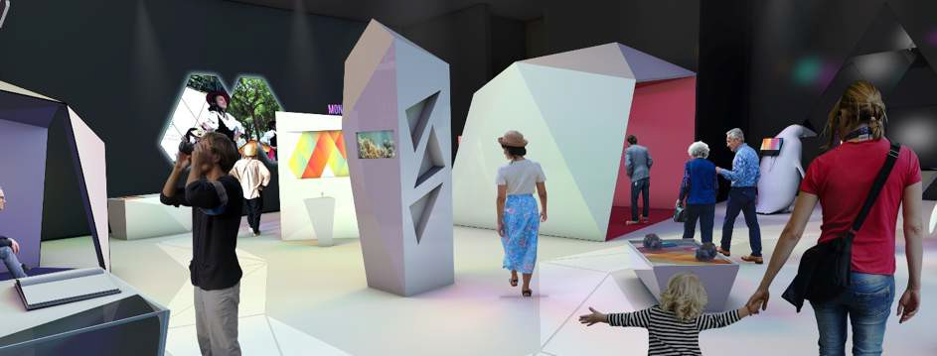

Station – #SmartPrincipality

La station #SMARTPRINCIPALITY est consacrée à la transition numérique.
Se positionnant comme une des « funding nation » du progrès, la Principauté de Monaco dispose d’un cadre législatif dédié aux Security Token Offerings (STO).
Elle a créé une plateforme dédiée à la tokenisation, et souhaite attirer de nouvelles entreprises numériques à Monaco.

Autre volet important d’Extended Monaco, le programme de transformation numérique de la Principauté de Monaco : « le coding à l’école ». Depuis 2019, de la maternelle au collège, 100% des élèves suivent des cours de programmation informatique.
Cet enseignement fait écho à la volonté du Gouvernement Princier de préparer les générations futures au monde de demain.

Grâce à un jeu éducatif sur la « cryptomonnaie », le visiteur expérimente le processus entier d'une levée de fonds dans ce nouveau monde virtuel. De leur côté, les enfants peuvent tester les « Blue Bots », petits robots qui permettent l’apprentissage du coding.

Station – Mareterra

La station MARETERRA montre le projet d’extension maritime du territoire monégasque et les précautions qui ont été prises en termes de protection de l’environnement dans l’exécution des travaux sous-marins. Mareterra, c’est :

- 6 hectares construits sur la mer Méditerranée.
- Un éco-quartier, incluant villas, maisons, et appartements haut de gamme, un parc d’un hectare conçu par le paysagiste Michel Desvigne, et une Marina imaginée par le cabinet Valode & Pistre en partenariat avec Renzo Piano, lauréat du prix Pritzker.
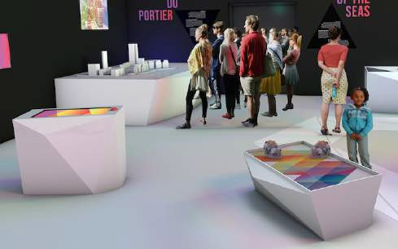
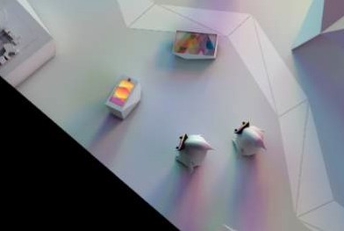
- Un chantier où la réduction de l’impact environnemental est primordiale. Ecrans anti-turbidité, capteurs de la qualité de l’eau, gestion des sédiments sont utilisés. À terme, les systèmes de récupération de l’eau de pluie, les stations e-bike, les panneaux solaires et les pompes thermiques feront en sorte que la consommation énergétique soit conforme à l'objectif de la Principauté d'être totalement neutre en carbone d'ici 2050.

Station – Les Explorations

La station consacrée aux EXPLORATIONS DE MONACO démontre que la Principauté de Monaco œuvre pour la protection des océans depuis plus d’un siècle. Le Prince Albert Ier de Monaco, qui régna de 1889 à 1922, est considéré comme le père de l’océanographie moderne.

Surnommé « le Prince savant » ou « le Prince navigateur », le Prince Albert Ier de Monaco réalisa de nombreuses expéditions scientifiques qu’il a mené à bord de sa goélette, « La Princesse Alice », qui le conduisirent jusqu’en Arctique. Il est le premier Chef d’État à s’être rendu dans les deux Pôles : Le Pôle Nord et le Pôle Sud.

Créée à l’initiative du Gouvernement de la Principauté de Monaco, la Société des Explorations de Monaco coordonne des missions internationales collaboratives associant partenaires monégasques et partenaires extérieurs à la Principauté.

Un livre interactif donne un aperçu de l'œuvre du Prince Albert Ier. Nous découvrons des informations multimédias instructives (photographies historiques, graphiques animés, films …).

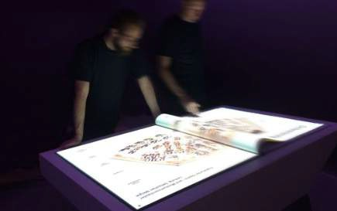
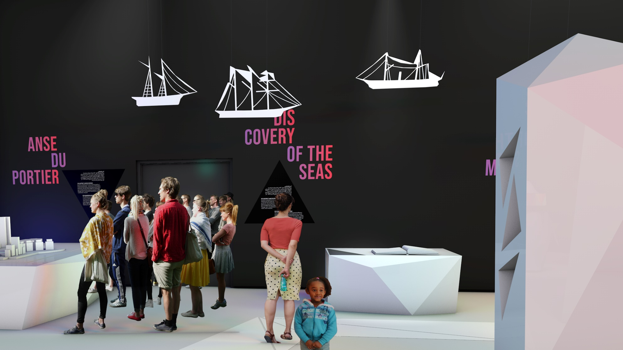
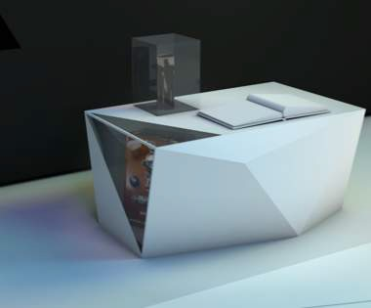

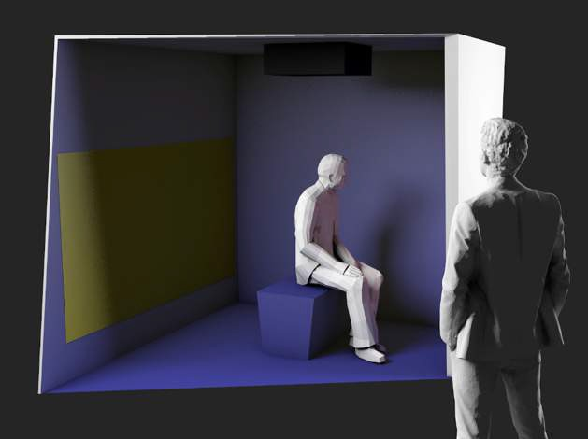
Station – Banc Interactif

Le Banc Interactif est la « passerelle » qui relie directement Dubaï au Port Hercule de Monaco. On connecte les esprits ! Le concept : deux bancs, l'un à Dubaï et l'autre à Monaco.

Assis, le visiteur fait face à un moniteur qui lui renvoie son image miroir. Sur le banc, il aperçoit une personne assise à côté de lui… du moins virtuellement. Son « voisin » se trouve à environ 5000 kilomètres mais l'illusion est parfaite, les deux personnes sont assises côte à côte.

Les deux interlocuteurs peuvent discuter ou utiliser des émoticônes spécialement créés pour interagir et partager leurs humeurs.

Station – Art & Culture

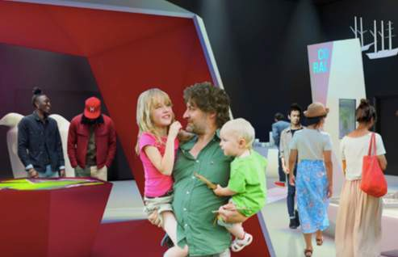
La station consacrée aux ARTS ET LA CULTURE rappelle que Monaco est une des capitales mondiales de la culture où tous les arts sont présents.

La Principauté de Monaco propose en effet une offre culturelle très variée : Opéra, Orchestre Philharmonique, Ballets de Monte-Carlo, toutes
reconnues comme étant des compagnies de renommée mondiale !

Mais aussi le Monte-Carlo Festival, les Musiciens du Prince, sans compter les salles de théâtre spectaculaires dont le théâtre Princesse Grace ainsi qu’un large éventail de musées et de galeries.

Une table hexagonale spectaculaire met en évidence l'étendue culturelle monégasque. Une mosaïque d’images enivre le visiteur qui choisira son art favori à travers un des neuf sujets audiovisuels.

Station – Jumeau Numérique

La station SMEG montre l’un des aspects de la smart city monégasque : le Jumeau Numérique. Cet « outil » innovant a été conçu par la Direction de la Prospective de l’Urbanisme et de la Mobilité puis enrichi par la Société Monégasque d'Electricité et du Gaz.

Il duplique l’ensemble des données générées depuis le territoire (construction, routes, arbres et autres végétations, etc.) aux fins d’analyses in vitro. Il aide à la mise en œuvre du programme d'efficacité énergétique qui vise à atteindre un bilan carbone neutre en 2050.

Les visiteurs peuvent explorer Monaco de manière interactive sur un grand écran. La navigation s’effectue au moyen d’un joystick qui offre le choix entre différents parcours, en immersion 3D, dans les rues de Monaco.
Nous choisirons le parcours de la thalasso-thermie, de la production d’électricité photovoltaïque, de la mobilité propre, de l’éclairage public, de la sécurité ou de la performance énergétique des bâtiments.

Station Voxan

La moto VOXAN Wattman s’expose au Pavillon !

Cette moto, made in Monaco, délivre la puissance phénoménale de 150 KW (203 ch) pour un couple instantané de 200 Nm jusqu’à 10 500 t/mn. Pilotée par Max Biaggi, elle a battu le record du monde de vitesse en moto électrique en atteignant les 366,94 km/h !
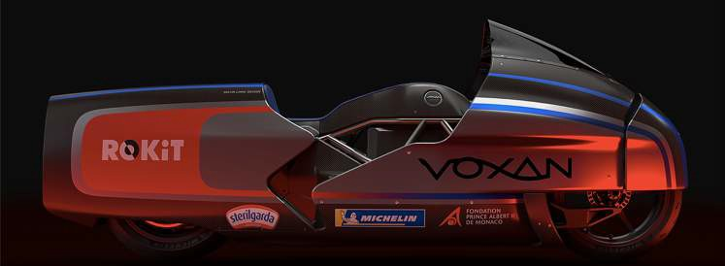

Le « Groupe Venturi » est une entreprise Monégasque pionnière dans la mobilité électrique. Inventeur de la Voxan, le groupe développe également le premier véhicule d’exploration polaire capable de résister à des températures extrêmes
(- 50°C) : Antarctica.

Station – Fondation Princesse Charlène de Monaco
La Station Fondation Princesse Charlène de Monaco met en avant les actions entreprises par la Princesse Charlène de Monaco. La Fondation a entre autres pour objectif l’apprentissage de la natation pour lutter contre le fléau mondial des noyades. Selon l’Organisation Mondiale de la Santé, le bilan des noyades dans le monde est de 320 000 morts par an. Son Altesse Sérénissime la Princesse Charlène est également Ambassadrice Mondiale des Special Olympics.

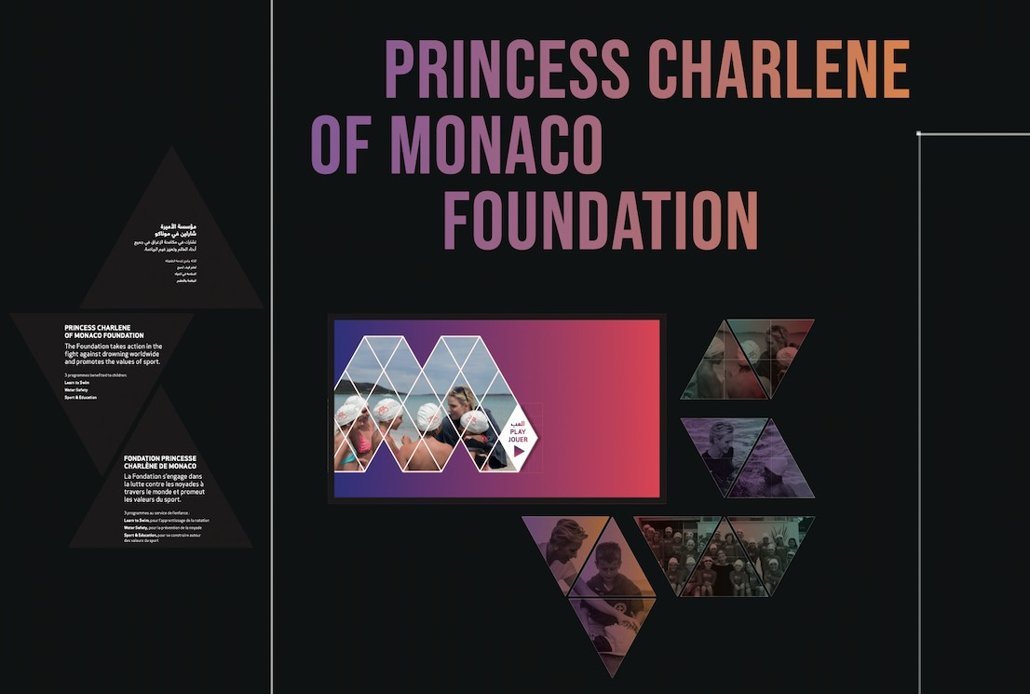
La Fondation de la Princesse Charlène est engagée pour un monde meilleur où les enfants, de toutes origines, peuvent s’épanouir en sécurité et apprendre à vivre ensemble.

Show – Le Cristal

La visite du Pavillon se termine dans « le Cristal » où les visiteurs découvrent l’identité de « Monaco 360°, un monde d'opportunités ».

Le public est subjugué par les éblouissantes images de Monaco projetées sur les murs aux multiples facettes et au plafond du polygone. Il est également enivré par la symphonie interprétée par l'Orchestre Philharmonique de Monaco sous la direction de Maître Kazuki Yamada.

Le show se compose de six chapitres

- Introduction / Histoire
- International
- Lifestyle & Glamour
- Art & Culture
- Événements & Sport
- Recherche & Science
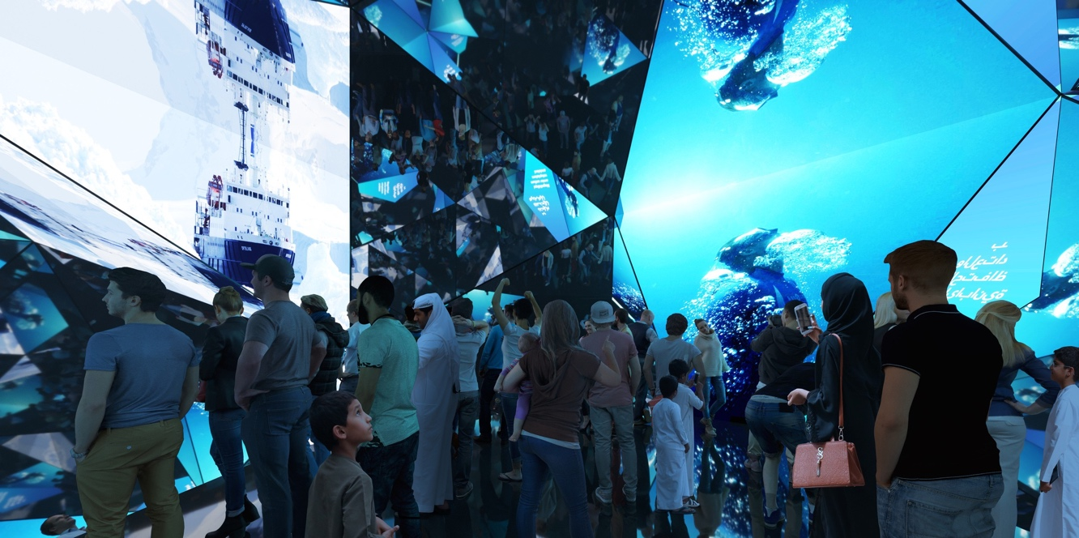

La Boutique – Le Carré d’Or

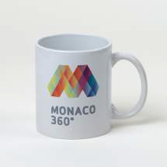
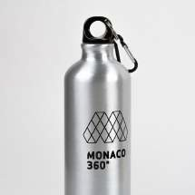
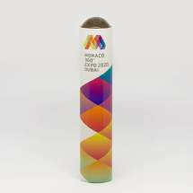
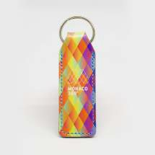
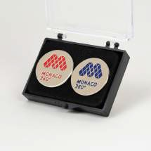
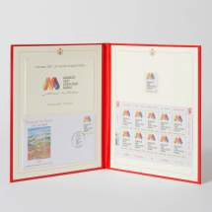
La boutique « le Carré d’Or » propose des produits dérivés aux couleurs de Monaco 360° tel que le mug, la gourde, le porte-clés, le polo… Mais aussi, bien sûr, le kaléidoscope emblématique du Pavillon.

Des collections en édition limitée et numérotées de 1 à 360 sont également à la vente :
- Le Monte-Carlo Country Club a réalisé, en série limitée, une raquette ornée de son logo officiel adossé au logo Monaco 360.

- Le Monte-Carlo Golf Club, pour sa part, produit 360 sand-wedges que son Président, Maître Henri Rey, a exceptionnellement voulu orné des deux logo : celui de son club et celui du Pavillon Monégasque.
- Les Carabiniers du Prince ont offert le droit de se coiffer d’une de leurs 360 casquettes aux armoiries du Corps des Carabiniers.
- L’Automobile Club de Monaco propose une miniature originale de la voiture du 1er vainqueur du Monaco Grand Prix en 1929 – William Grover-Williams sur Bugatti.
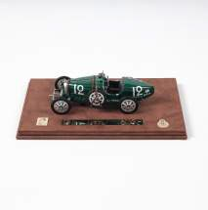
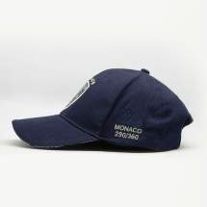
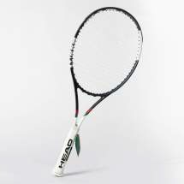

Le Café de Paris Monte-Carlo

L'incontournable « Café de Paris Monte-Carlo » transporte son savoir-faire et son excellence au sein du Pavillon Monégasque.

Le restaurant « Café de Paris Monte-Carlo » propose des spécialités monégasques et méditerranéennes imaginées par le chef Philippe Joannes, Meilleur Ouvrier de France et Directeur des événements culinaires du Groupe « Monte-Carlo Société́ des Bains de Mer ».
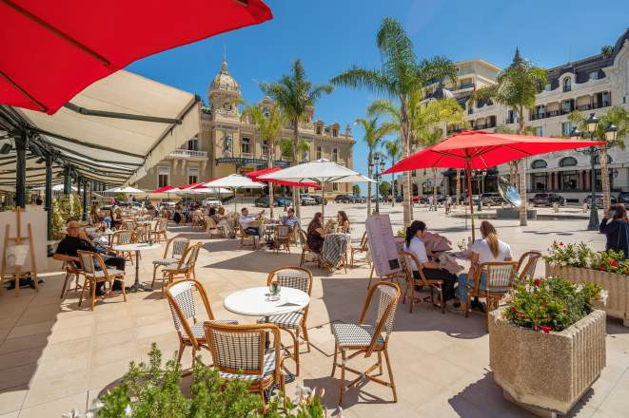
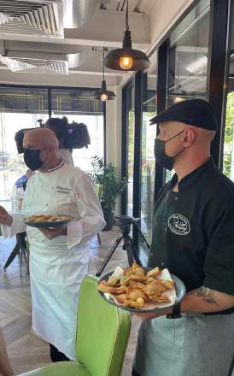

Les Chefs de la Société des Bains de Mer, Alexandre Perrault, Vincenzo Giordano et Laurent Sturbois dirigent les cuisines du Pavillon.

À emporter ou à consommer sur place, le Barbagiuan, spécialité typiquement Monégasque issue des carnets de recettes d’Albert Croesi, est élaboré par Manuel Bouhier, désormais Chef du « Petit Monégasque ».

La carte du restaurant est disponible sur le site du Pavillon :
www.pavillonmonaco.com

Salons – Salon Chelini, Patio Monoikos et terrasse

À l’étage du Pavillon, le salon Chelini accueille chaque jour des délégations monégasques venues à la rencontre de leurs homologues internationaux et des délégations d’autres pays participants à l’EXPO 2020 Dubai.

Le patio Monoikos et la terrasse du Pavillon sont à disposition pour échanger autour de friandises et de rafraîchissements.
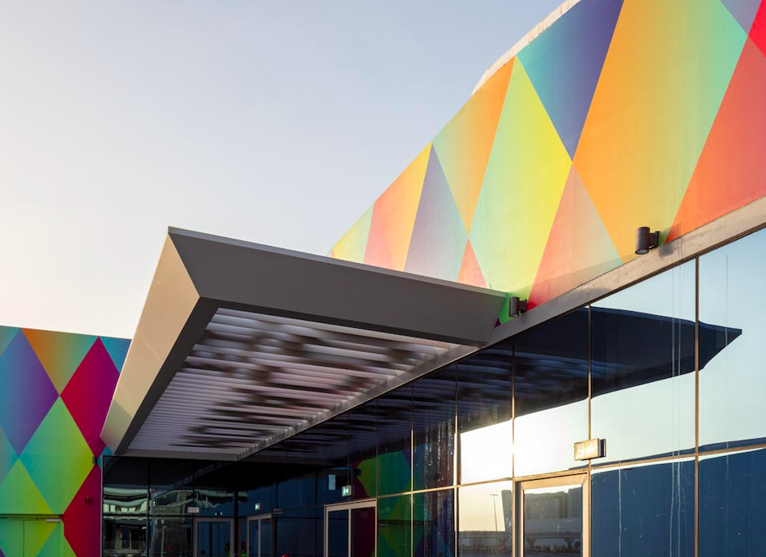
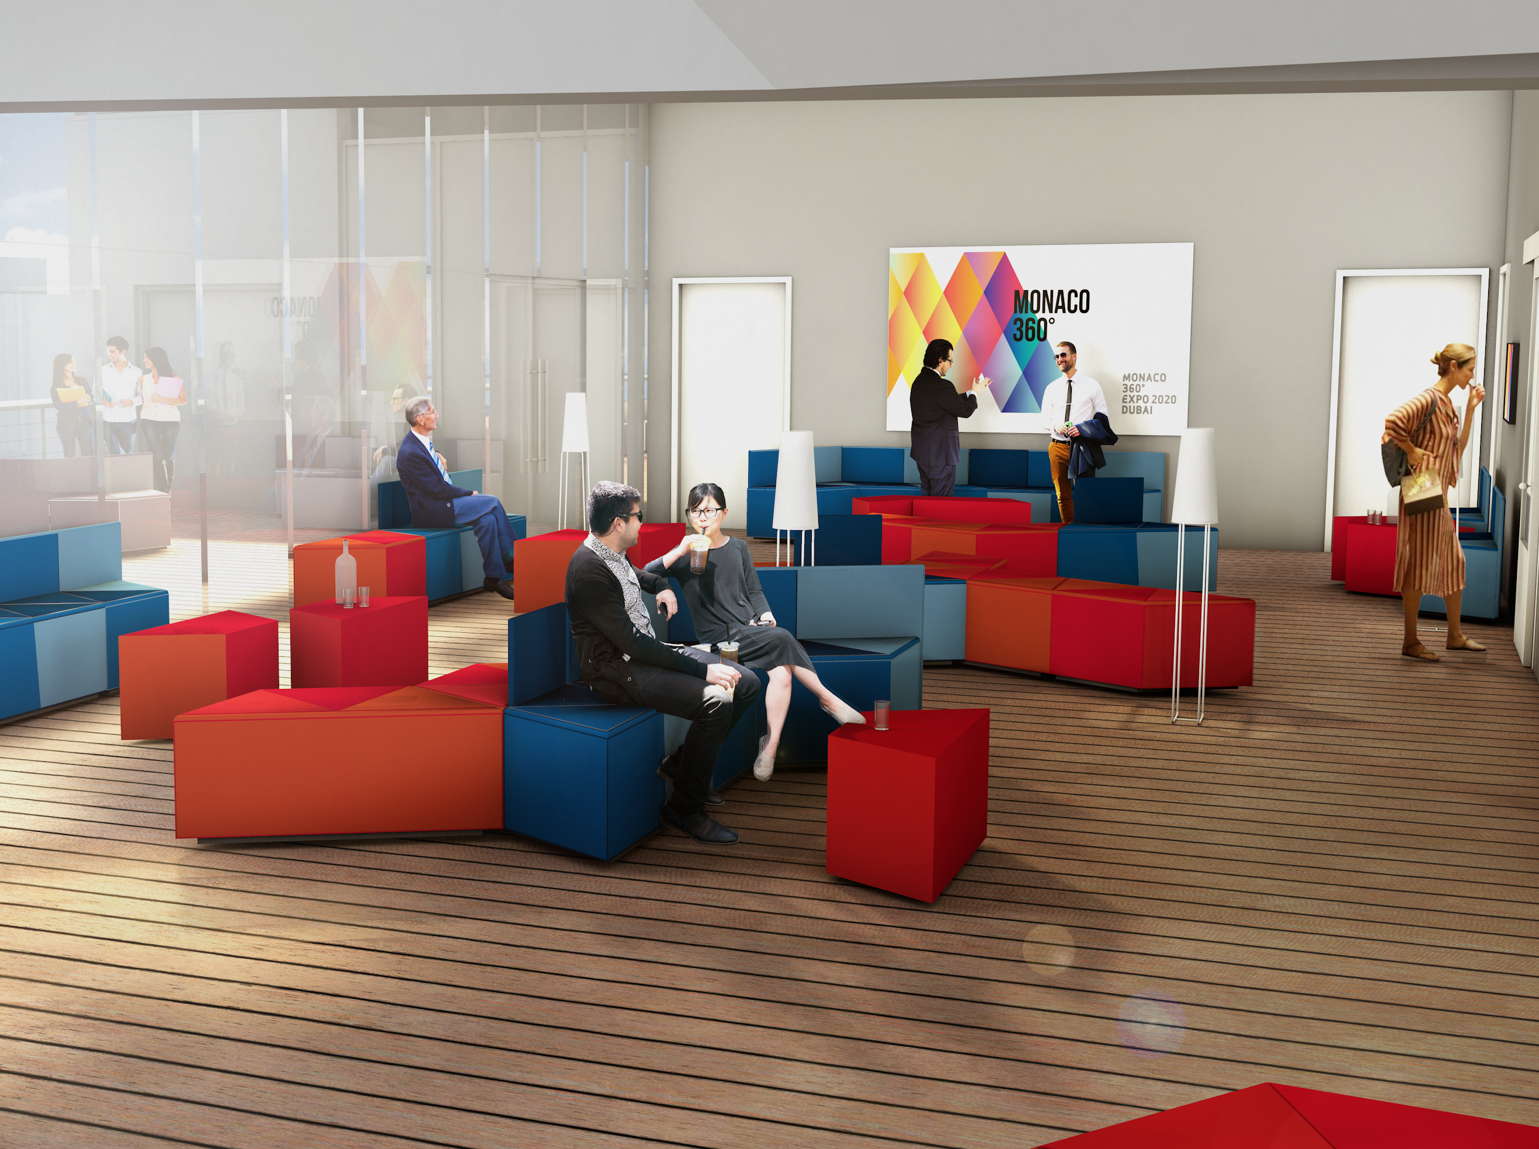

AMENAGEMENTS DIVERS DU PAVILLON

Moteurs à air comprimé

Le Pavillon de Monaco présente un VEHICULE À AIR COMPRIMÉ. Ce véhicule, créé par la société Motor Development International (MDI), entreprise pionnière dans le domaine, dispose d’un moteur alimenté par de l'air comprimé.

Son autonomie est estimée à 20/30 km par jour. La production d’électricité propre issue des panneaux photovoltaïques du Pavillon permet d’alimenter un compresseur, lequel compresse l’air nécessaire à la motricité de ce véhicule.
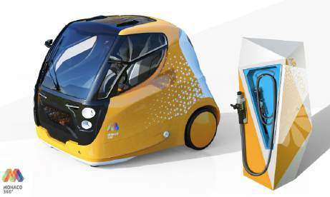
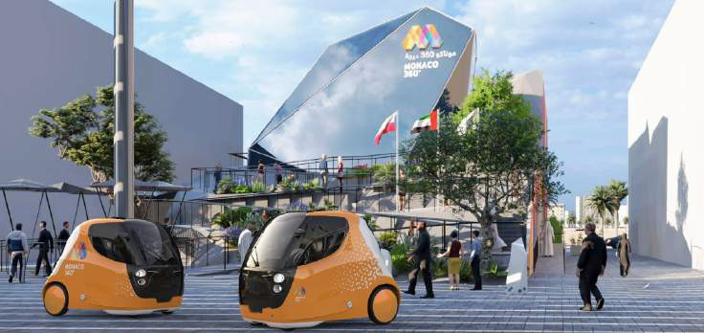

Énergie solaire

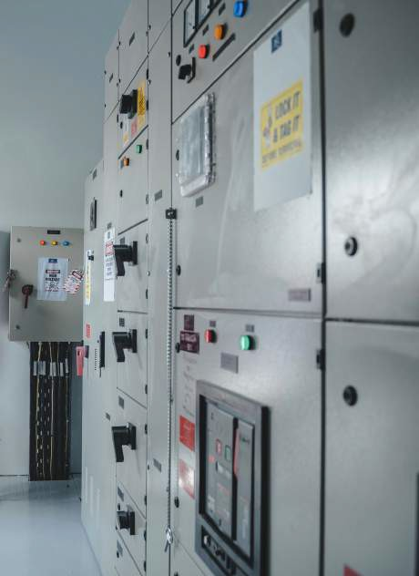
Le Pavillon de Monaco produit une énergie verte. Placé sous le thème, « Monaco 360° - un monde d’opportunités », le Pavillon de Monaco est une vitrine des nombreux domaines d'excellence de la Principauté. La Société Monégasque de l'Électricité et du Gaz (SMEG) a soutenu et accompagné l’installation des 74 panneaux photovoltaïques :
- 74 panneaux photovoltaïques pour 120m2 sur le toit
- 100 panneaux photovoltaïques 165m2 de panneaux productifs sur une surface de cristal de 396m2

Le Pavillon de Monaco produit de l’énergie du fait du raccordement des panneaux photovoltaïques depuis le mois de Mars 2021. Depuis, l’énergie produite alimente le réseau électrique de Dubaï (entre 180 et 200 kWh/j). Les kW produits entre Mars et Octobre viendront compenser l’excédent de notre consommation durant les 6 mois d’exploitation du Pavillon.

Gestion des eaux grises

Le Pavillon recycle ses eaux grises. Une centrale de recyclage, fournie et installée par la société monégasque FGWRS, permet la réutilisation de 80% des eaux grises du Pavillon. Cette centrale recycle les eaux des douches, des lavabos et des lave-linges pour les réutiliser vers les sanitaires et l’arrosage. Grace à ce procédé, une quantité importante d’eau potable est économisée.

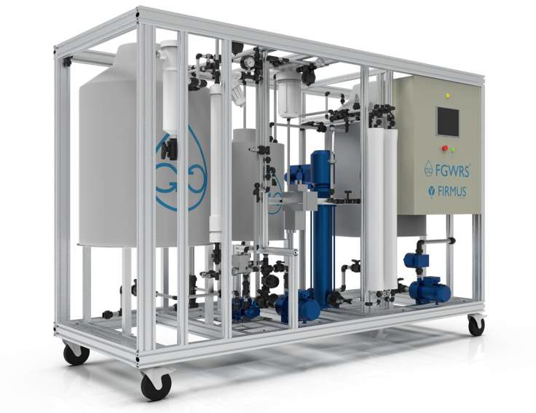
Les m3 économisés sont affichés en temps réel dans le Pavillon de Dubaï et à Monaco pour sensibiliser les visiteurs et accélérer la prise de conscience de l’importance de la sauvegarde de la ressource en Eau de la planète.

Ce procédé innovant a été initialement conçu pour l’Agence Spatiale Européenne et est en place depuis 2005 sur la Station de Recherche Antarctique Franco-Italienne Concordia.

Le Pavillon de Monaco produit une énergie verte. Placé sous le thème, « Monaco 360° - un monde d’opportunités », le Pavillon de Monaco est une vitrine des nombreux domaines d'excellence de la Principauté. La Société Monégasque de l'Électricité et du Gaz (SMEG) a soutenu et accompagné l’installation des 74 panneaux photovoltaïques :
- 74 panneaux photovoltaïques pour 120m2 sur le toit
- 100 panneaux photovoltaïques 165m2 de panneaux productifs sur une surface de cristal de 396m2

Le Pavillon de Monaco produit de l’énergie du fait du raccordement des panneaux photovoltaïques depuis le mois de Mars 2021. Depuis, l’énergie produite alimente le réseau électrique de Dubaï (entre 180 et 200 kWh/j). Les kW produits entre Mars et Octobre viendront compenser l’excédent de notre consommation durant les 6 mois d’exploitation du Pavillon.

CHIFFRES / FICHE TECHNIQUE

EXPO 2020 DUBAI

Thème de l’Expo Connecter les esprits, construire le futur
Sous-thèmes Opportunité, Mobilité, Durabilité
Dates Du 01 octobre 2021 au 31 mars 2022
Durée 182 jours
Superficie totale 4,38 km2
Participants 190 pays environ
Visiteurs estimés Plus de 25 millions avec une estimation de 70% de visiteurs venus de l’international
Site Internet www.expo2020dubai.com

Pavillon Monaco

Thème du Pavillon Monaco 360°, un monde d’opportunités
Emplacement District thématique Opportunité
Surface de la parcelle 1 770 m2
Hauteur maximum 15 m
Visiteurs estimés Plus de 1,25 millions
Budget 12 millions d'euros
Gestion du Projet Monaco Inter Expo S.A.M.
Concept & design facts and fiction GmBH
Architecture OOS Studio & AODA
Site Internet www.pavillonmonaco.com

Matériaux principaux 97 tonnes d’acier
1055m³ de béton
Toit 74 panneaux photovoltaïques pour 120m2
Cristal 100 panneaux photovoltaïques –
165m2 de panneaux productifs sur une surface de cristal de 396m2
Production énergétique Entre 180 et 200 kWh / j depuis mars 2021.

Les Étapes marquantes

Novembre 2017 Signature du contrat de participation à l’Expo
Octobre 2019 Prise en main de la parcelle et pose de la première pierre
Mai 2020 Report de l’Exposition Universelle EXPO 2020 DUBAI
Février 2021 Fin de la phase de construction du Pavillon
Mars 2021 Raccordement des panneaux solaires du Pavillon au réseau électrique local
Mai 2021 Début de la phase d’aménagement intérieur du Pavillon
Octobre 2021 Ouverture du Pavillon au public
13 novembre 2021 Journée nationale de Monaco
Mars 2022 Fermeture de l’Exposition universelle EXPO 2020 DUBAI

ET A MONACO… / MINI PAVILLON

Le jumeau du Pavillon Monaco à l’EXPO 2020 DUBAI est présent sur le Port Hercule de Monaco du mois d’octobre 2021 au mois de mars 2022. Cette présence est possible grâce à la mise à disposition d’un espace sur le quai Albert Ier par la Mairie de Monaco ainsi que d’une structure par l’Automobile Club de Monaco.

Ce Mini-Pavillon abritera :

- Le banc interactif connecté au Pavillon Monégasque à Dubaï
- La maquette du Pavillon
- Des casques à réalité augmentée
- Un espace de vente de produits du Pavillon
- Un écran avec joystick pour piloter le jumeau numérique de la SMEG

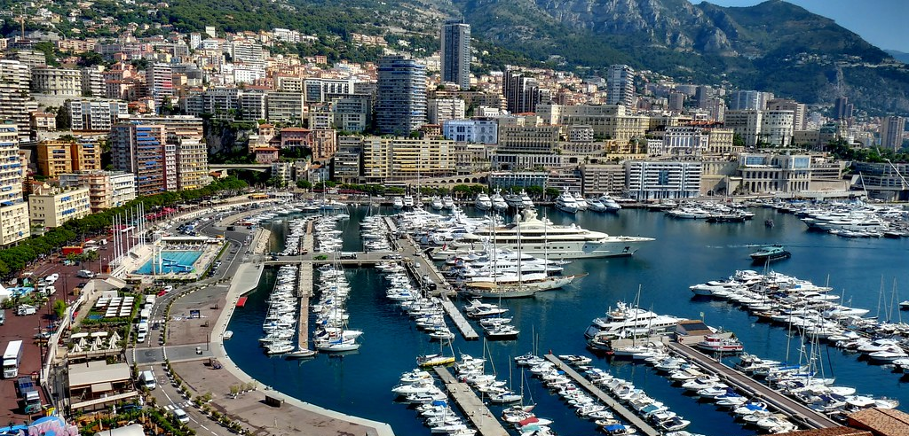
DERRIÈRE LE PAVILLON / LES ARTISANS DU PROJET

LES ARCHITECTES :
AODA
Olivier Deverini est le fondateur de l’agence d’architecture AODA, créée à Monaco en 2008. L’agence travaille sur des projets variés ayant tous le même objectif : l’environnement et la durabilité des bâtiments à tous les stades de la construction ; que ce soit aussi bien à l’échelle du foyer, du quartier ou de la ville.

facts and fiction
facts and fiction est responsable du concept, de l’architecture, de la construction et de la maintenance du Pavillon de Monaco. L'agence est spécialisée dans la conception d'expositions, la scénographie et la narration d'histoires, et a conçu des expositions muséales internationales. Déjà bien connue du monde des Expositions, facts and fiction a réalisé sept pavillons pour des pays et des entreprises depuis 2000 - entre autres, l'agence a conçu la scénographie du Pavillon de Monaco à Milan en 2015 et a également remporté l'appel d'offres pour le Pavillon de l’Allemagne à Expo 2020 Dubaï.

OOS Studio
OOS est un bureau d'architectes zurichois indépendant qui compte une vingtaine d'employés. Son cœur de métier est le conseil, la conception et la planification de l'architecture d'entreprise. OOS traduit les valeurs et le positionnement de ses clients en espace. Il en résulte des environnements sur mesure pour l'expérience et le travail au niveau de l'urbanisme, de l'architecture et de l'aménagement intérieur.

LE PILOTE : Monaco Inter Expo – Pavillon Monaco
Monaco Inter Expo – Pavillon Monaco est une Société Anonyme Monégasque (SAM) d’État.
Elle est placée sous la tutelle du Département des Relations Extérieures et de la Coopération. Sa mission est de piloter (conception, réalisation et opération) la participation de la Principauté de Monaco aux Expositions Universelles et Spécialisées sous l’égide du Bureau International des Expositions. Elle organise également la rencontre des Sites historiques Grimaldi de Monaco.

Questions Presse : communication@pavillonmonaco.com
Pavillon Monaco / Monaco Inter Expo
16, rue Princesse Florestine
98 000 Monaco
+377.93.50.89.89

Site internet : www.pavillonmonaco.com

RÉSEAUX SOCIAUX

Suivez toute l’actualité du Pavillon Monaco sur les différents réseaux sociaux et plateformes !

@Pavillonmonaco2020

Facebook : www.facebook.com/pavillonmonaco2020
Instagram : www.instagram.com/pavillonmonaco2020
Twitter : www.twitter.com/pavillonmonaco
YouTube : https://www.youtube.com/channel/UC83PIdKdRbyvuZwmJahQ4IA

Hashtags officiels : #pavillonmonaco2020 #monaco360

